
โรงพยาบาลวชิระภูเก็ต
VACHIRAPHUKET HOSPITAL
เอกสารคู่มือการใช้งาน (User Manual)
ระบบเจ้าหนี้
ใบสั่งซื้อ → สร้างบิล → ยืนยันตั้งหนี้ → ส่งต่อการเงิน
รหัสเอกสาร | UM-ERP-AP-001
ชื่อระบบ | ระบบเจ้าหนี้ · ใบเรียกเก็บ · ใบลดหนี้ · หัก ณ ที่จ่าย
เวอร์ชันเอกสาร | 1.0
วันที่จัดทำ | 5 ตุลาคม พ.ศ. 2569
สถานะเอกสาร | ฉบับแรก
กลุ่มผู้อ่าน | เจ้าหน้าที่เจ้าหนี้ และเจ้าหน้าที่พัสดุ
จัดทำโดย | ทีมพัฒนาระบบ ERP
จัดทำเพื่อ | โรงพยาบาลวชิระภูเก็ต

ประวัติการแก้ไขเอกสาร (Document Revision History)
เวอร์ชัน | วันที่ | รายละเอียดการแก้ไข | ผู้จัดทำ
1.0 | 5 ต.ค. 2569 | จัดทำเอกสารคู่มือฉบับแรก | ทีมพัฒนาระบบ ERP

สารบัญ
บทที่ 1 เข้าเมนูระบบเจ้าหนี้
บทที่ 2 วงจรงานและเมนูที่ใช้
บทที่ 3 สร้างใบเรียกเก็บจากใบสั่งซื้อ
บทที่ 4 ภาษีซื้อและภาษีหัก ณ ที่จ่าย
บทที่ 5 ใบลดหนี้
บทที่ 6 ส่งต่อการเงิน
บทที่ 7 ผู้จำหน่าย

บทที่ 1 เข้าเมนูระบบเจ้าหนี้
เปิดแอป ระบบบัญชี จากหน้าแรก แล้วเลือก ระบบเจ้าหนี้ เมนูนี้ใช้ตั้งหนี้ตามใบแจ้งหนี้ผู้ขาย ลดหนี้เมื่อคืนสินค้าหรือปรับยอด และดูผู้จำหน่ายกับหนังสือรับรองหัก ณ ที่จ่าย
เปิดเว็บระบบ แล้วเข้าสู่ระบบด้วยชื่อผู้ใช้ของเจ้าหน้าที่เจ้าหนี้
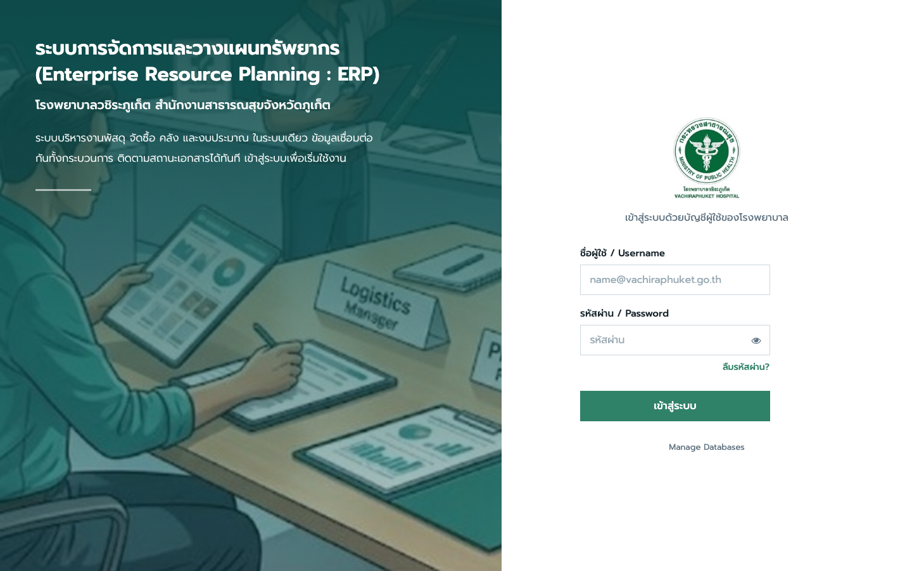
▲ ภาพที่ 1 หน้าเข้าสู่ระบบ ใส่ชื่อผู้ใช้และรหัสผ่าน แล้วกดเข้าสู่ระบบ
หลังเข้าสู่ระบบ เปิดแอป ระบบบัญชี จากเมนูด้านซ้าย แล้วเลือก ระบบเจ้าหนี้
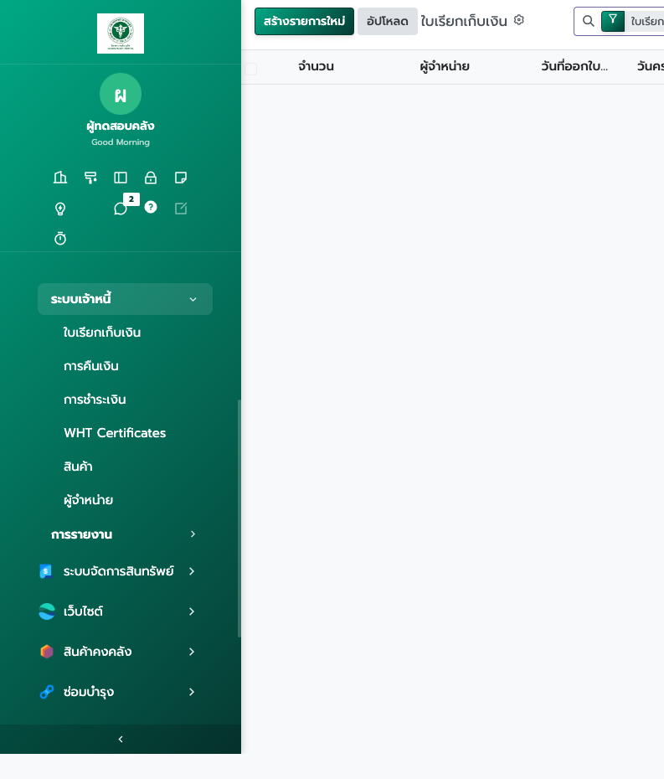
▲ ภาพที่ 2 เมนูระบบเจ้าหนี้ ใต้แอป ระบบบัญชี
งานนี้ต่อจากใบสั่งซื้อที่ยืนยันแล้วและตรวจรับหรือรับสินค้าแล้ว ขั้นตอนจัดซื้อและตรวจรับอยู่ในคู่มือระบบจัดซื้อจัดจ้าง

บทที่ 2 วงจรงานและเมนูที่ใช้
สร้างใบเรียกเก็บจากใบสั่งซื้อ ตรวจเลขที่ใบแจ้งหนี้ของผู้ขาย ภาษี และบัญชี แล้วกดลงรายการ ระบบจึงตั้งยอดเจ้าหนี้ จากนั้นส่งต่อการเงินเพื่อจ่ายหรือขอเบิก
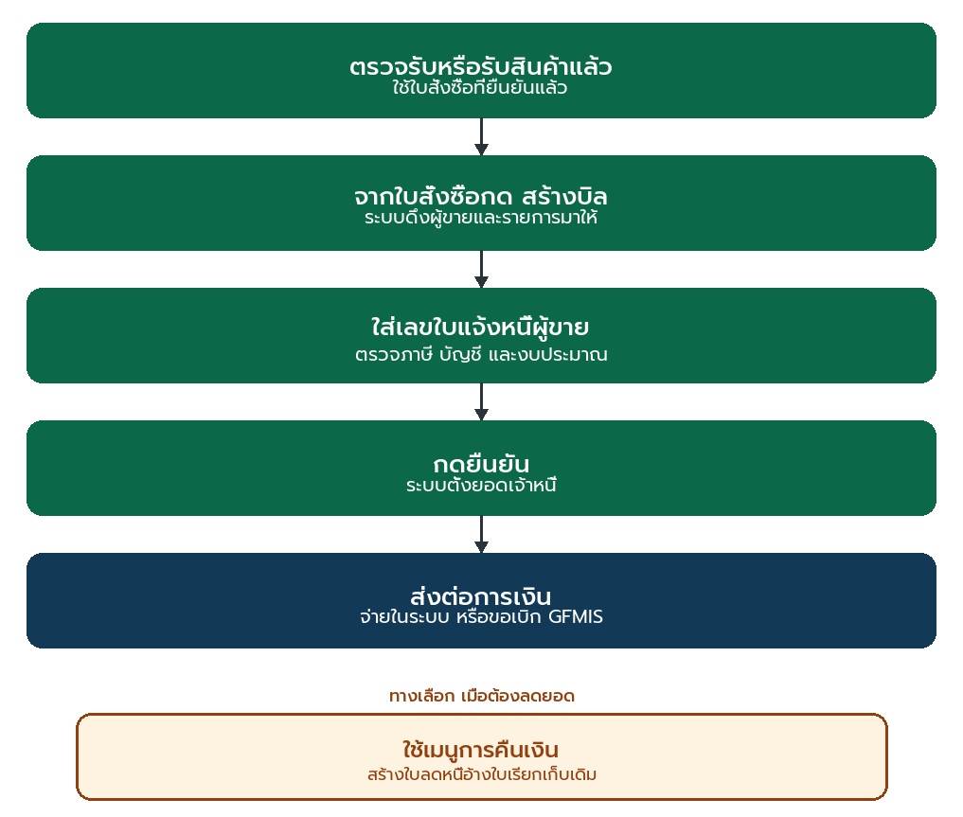
▲ ภาพที่ 3 วงจรตั้งเจ้าหนี้ ตั้งแต่สร้างบิลจนยืนยัน หรือลดหนี้เมื่อต้องปรับยอด
เมนู | ใช้เมื่อ
ใบเรียกเก็บเงิน | ตั้งหนี้ตามใบแจ้งหนี้ผู้ขาย
การคืนเงิน | ออกใบลดหนี้เมื่อคืนสินค้าหรือลดยอด
การชำระเงิน | ดูรายการที่การเงินบันทึกจ่ายแล้ว
ผู้จำหน่าย | ตรวจข้อมูลผู้ขาย เลขประจำตัวผู้เสียภาษี และบัญชีธนาคาร
WHT Certificates | ออกหนังสือรับรองหัก ณ ที่จ่าย
สินค้า | ดูสินค้าฝั่งซื้อที่ผูกกับใบเรียกเก็บ

สมุดรายวันที่ใช้
ใบเรียกเก็บและใบลดหนี้ใช้สมุดรายวัน BILL ชื่อ ใบเรียกเก็บเงินผู้จำหน่าย เลขที่เอกสารในระบบออกจากสมุดรายวันนี้

บทที่ 3 สร้างใบเรียกเก็บจากใบสั่งซื้อ
เปิดใบสั่งซื้อที่ยืนยันแล้วและรับของหรือตรวจรับครบตามงวดที่ตั้งหนี้ กด สร้างบิล ถ้าใบสั่งซื้อนี้มีใบตรวจรับ ระบบให้เลือกใบตรวจรับก่อน แล้วจึงเปิดใบเรียกเก็บฉบับร่าง พร้อมดึงผู้ขายกับรายการมาให้
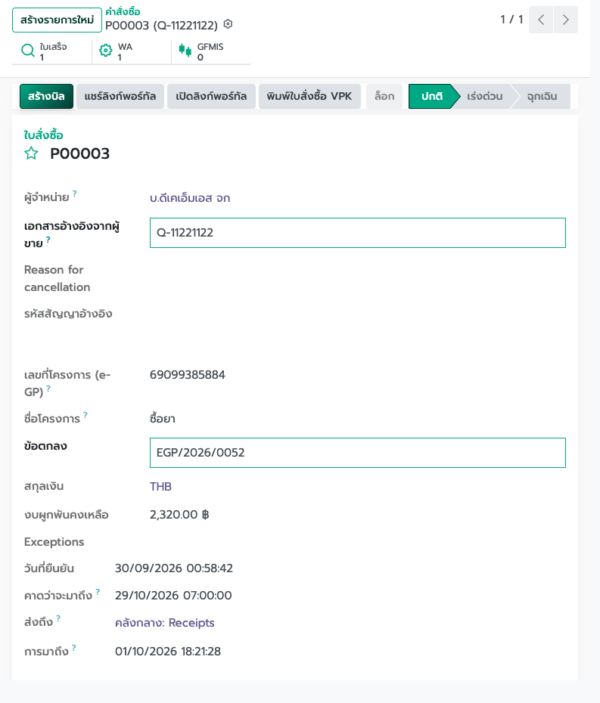
▲ ภาพที่ 4 ใบสั่งซื้อที่ยืนยันแล้ว กดสร้างบิล ตัวอย่าง P00003 งบผูกพันคงเหลือ 2,320 บาท
เมื่อมีใบตรวจรับ ระบบเปิดหน้าต่าง Select Work Acceptance เลือกใบตรวจรับของงวดนั้น แล้วกด Create Vendor Bill
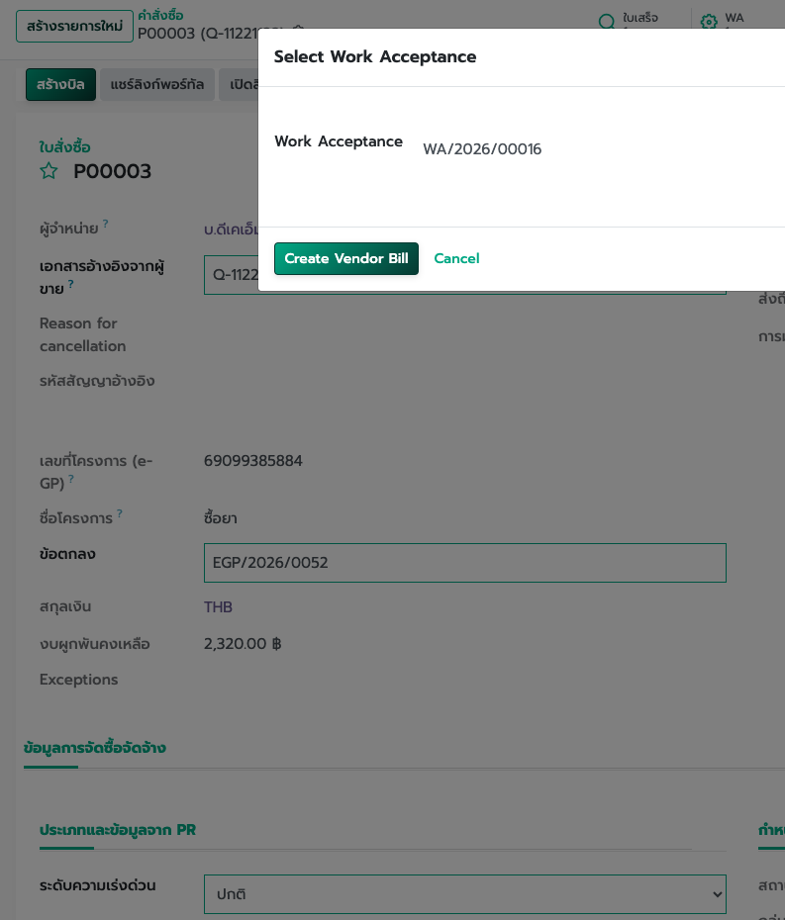
▲ ภาพที่ 5 เลือกใบตรวจรับ WA/2026/00016 แล้วกด Create Vendor Bill
ขั้นที่ 1 เปิดใบสั่งซื้อที่ยืนยันแล้ว แล้วกด สร้างบิล
ขั้นที่ 2 ถ้ามีหน้าต่างเลือกใบตรวจรับ ให้เลือกใบตรวจรับของงวดนั้น แล้วกด Create Vendor Bill
ขั้นที่ 3 ตรวจชื่อผู้จำหน่าย หน่วยงานงบประมาณ และแหล่งเงิน
ขั้นที่ 4 ใส่เลขที่ใบแจ้งหนี้ของผู้ขายในช่องการอ้างอิงใบเรียกเก็บเงิน และใส่วันที่ออกใบเรียกเก็บเงิน
ขั้นที่ 5 ตรวจจำนวน ราคา หน่วยนับ และภาษีซื้อในแต่ละบรรทัด ให้ยอดรวมตรงใบแจ้งหนี้ตัวจริง
ขั้นที่ 6 กด ลงรายการ เมื่อยอดตรง ถ้ารายการต้องผ่านการอนุมัติให้กด ขออนุมัติก่อน
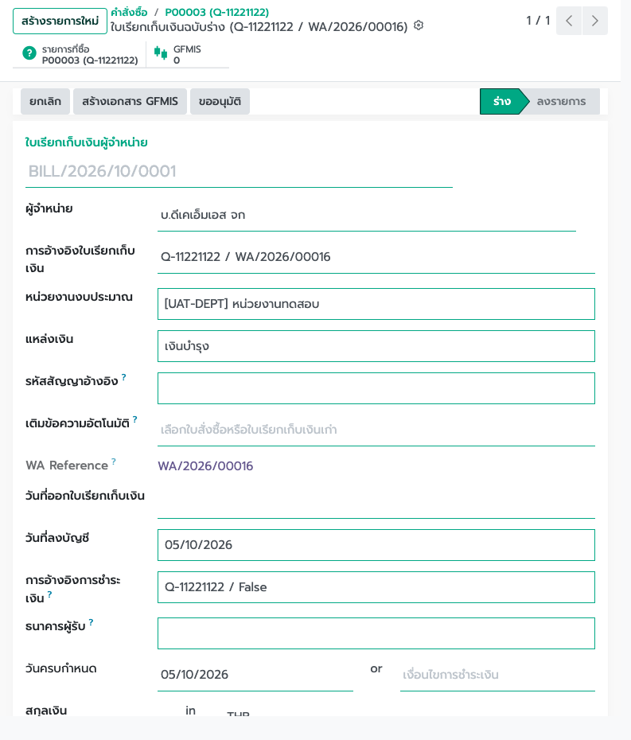
▲ ภาพที่ 6 ใบเรียกเก็บฉบับร่าง สถานะร่าง ตรวจผู้จำหน่าย การอ้างอิง หน่วยงานงบประมาณ แหล่งเงิน และ WA Reference ปุ่มลงรายการคือการตั้งหนี้
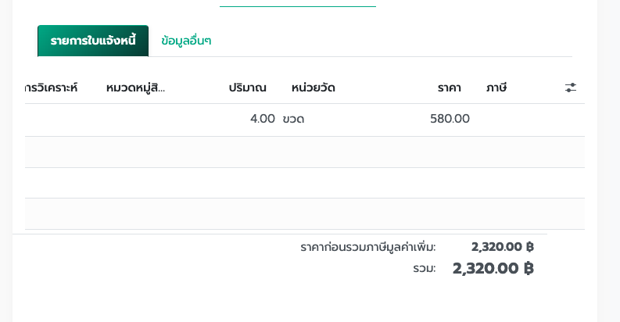
▲ ภาพที่ 7 บรรทัดสินค้า จำนวน 4 ขวด ราคา 580 รวม 2,320 บาท ตรวจให้ตรงใบแจ้งหนี้ก่อนกดลงรายการ
ก่อนกดลงรายการ
การลงรายการจะตั้งยอดเจ้าหนี้และกระทบงบประมาณ เลขที่ใบแจ้งหนี้ของผู้ขายไม่ควรซ้ำในผู้ขายรายเดียวกัน ถ้ายังตรวจยอดไม่ครบ ให้เก็บไว้เป็นร่าง

ถ้าเป็นค่าบริการที่ไม่มีใบสั่งซื้อ ให้เปิด ระบบบัญชี → ระบบเจ้าหนี้ → ใบเรียกเก็บเงิน แล้วสร้างรายการใหม่ เลือกผู้จำหน่าย สมุดรายวัน BILL และเพิ่มบรรทัดเอง

บทที่ 4 ภาษีซื้อและภาษีหัก ณ ที่จ่าย
ภาษีซื้อเลือกจากเมนู ภาษี ภายใต้ ระบบบัญชี → การกำหนดค่า → การบัญชี บรรทัดที่คิดภาษีมูลค่าเพิ่มให้ใช้ 7% ที่ประเภทเป็นรายการที่ซื้อ
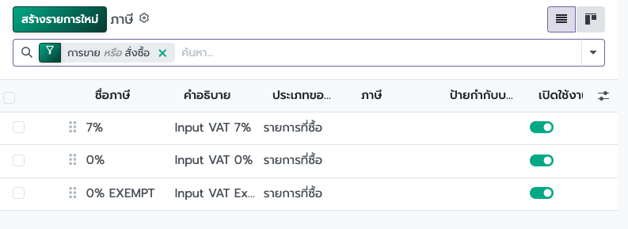
▲ ภาพที่ 8 เมนูภาษี เลือก 7% ที่ประเภทเป็นรายการที่ซื้อ สำหรับภาษีซื้อ
ภาษีหัก ณ ที่จ่ายไม่เลือกจากเมนูภาษี ให้เปิดเมนู Withholding Tax แล้วเลือกอัตราให้ตรงประเภทค่าใช้จ่ายและประเภทผู้รับเงิน
กรณี | รายการในเมนู Withholding Tax | อัตรา
ค่าขนส่ง | WHT 1% ค่าขนส่ง | 1%
ค่าโฆษณา | WHT 2% ค่าโฆษณา | 2%
จ้างทำของ จ้างเหมา | WHT 3% จ้างทำของ/จ้างเหมา/รับเหมาก่อสร้าง | 3%
ค่าบริการนิติบุคคล | WHT 3% ค่าบริการวิชาชีพอิสระ (นิติบุคคล) | 3%
ค่าเช่า | WHT 5% ค่าเช่าทรัพย์สิน | 5%
บุคคลธรรมดา | PIT ค่าจ้าง/ค่าตอบแทนบุคคลธรรมดา | ตามเกณฑ์

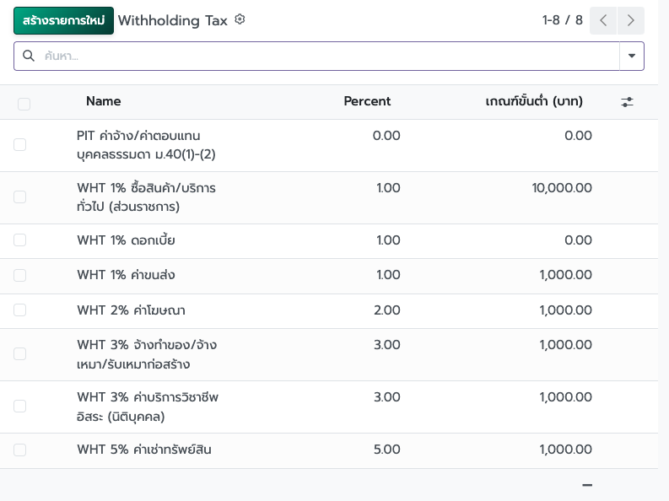
▲ ภาพที่ 9 เมนู Withholding Tax เลือกอัตราหัก ณ ที่จ่ายให้ตรงประเภทค่าใช้จ่าย
บนใบเรียกเก็บในสมุดรายวัน BILL ให้ใส่รายการค่าบริการ เลือกภาษีซื้อ 7% แล้วเลือกภาษีหัก ณ ที่จ่ายในคอลัมน์ WHT ของบรรทัดนั้น ยอดหัก ณ ที่จ่ายยังไม่ถูกลบออกจากยอดรวมของใบเรียกเก็บ ระบบจะหักตอนบันทึกจ่าย
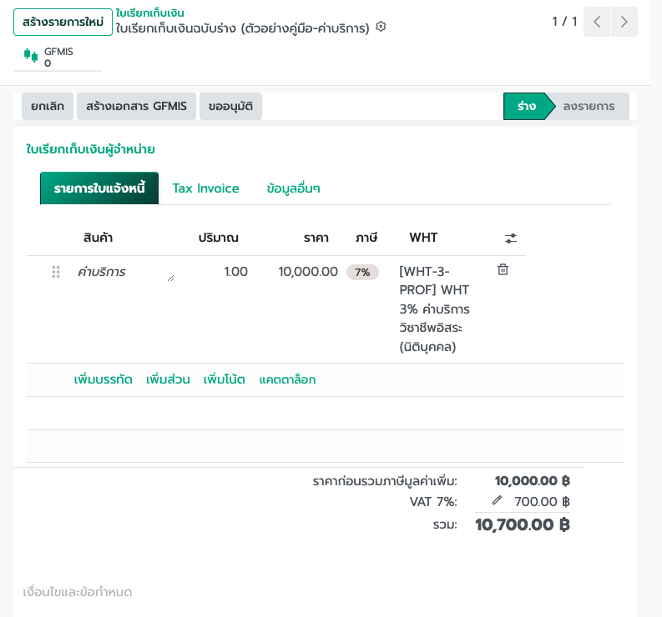
▲ ภาพที่ 14 ใบเรียกเก็บฉบับร่าง รายการค่าบริการ 10,000 บาท ภาษี 7% และ WHT 3% ค่าบริการวิชาชีพอิสระ (นิติบุคคล) ยอดรวม 10,700 บาทยังไม่หัก ณ ที่จ่าย
หนังสือรับรองออกที่เมนู WHT Certificates หลังมีการหักภาษี

บทที่ 5 ใบลดหนี้
เมื่อคืนสินค้าหรือผู้ขายออกใบลดหนี้ ให้เปิดใบเรียกเก็บต้นทางแล้วใช้การคืนเงิน หรือเปิดเมนู การคืนเงิน ระบบสร้างใบลดหนี้ในสมุดรายวัน BILL ให้อ้างใบเรียกเก็บเดิม และใส่เลขที่ใบลดหนี้ของผู้ขายในช่องอ้างอิง
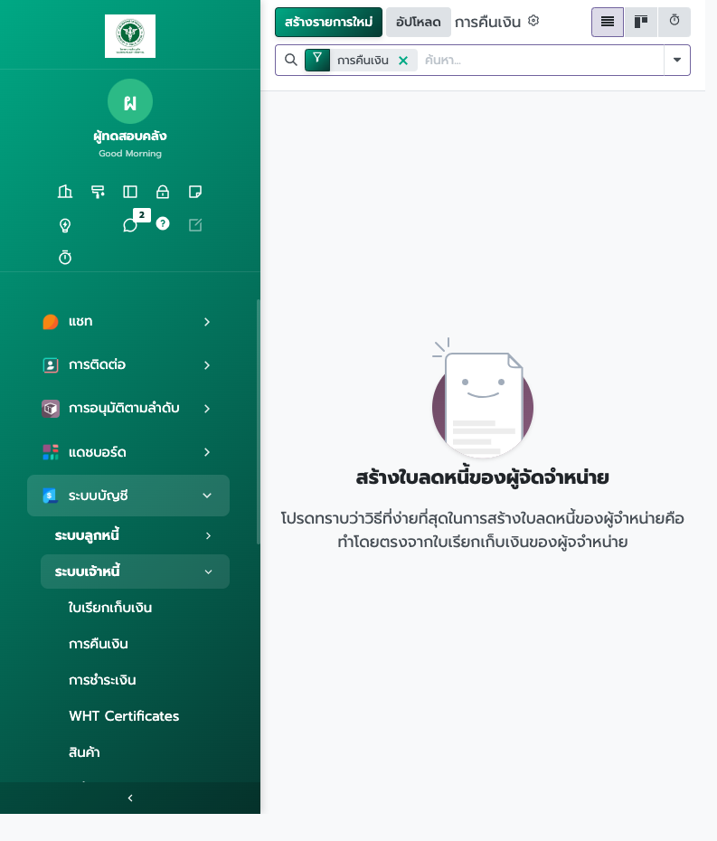
▲ ภาพที่ 10 เมนูการคืนเงิน ทางที่ตรงที่สุดคือสร้างใบลดหนี้จากใบเรียกเก็บที่ยืนยันแล้ว
ขั้นที่ 1 เปิดใบเรียกเก็บที่ยืนยันแล้วและต้องการลดยอด
ขั้นที่ 2 สร้างใบลดหนี้ผ่านการคืนเงิน
ขั้นที่ 3 แก้จำนวนหรือราคาให้เท่ากับยอดที่ลดจริง
ขั้นที่ 4 ใส่วันที่และเลขที่ใบลดหนี้ของผู้ขาย
ขั้นที่ 5 กดลงรายการ ยอดเจ้าหนี้คงค้างจะลดลง
อย่าลบใบเรียกเก็บที่ยืนยันแล้ว
ใบที่ยืนยันแล้วไม่ลบออกจากระบบ ถ้าตั้งหนี้เกินให้ใช้ใบลดหนี้ ถ้ายังเป็นร่างและยังไม่ยืนยัน จึงตั้งกลับเป็นร่างหรือยกเลิกได้

บทที่ 6 ส่งต่อการเงิน
หลังยืนยัน ใบเรียกเก็บมียอดค้างจ่าย ส่งต่อการเงินได้สองทาง กด จ่าย เพื่อบันทึกการจ่ายในระบบ หรือกด สร้างเอกสาร GFMIS เมื่อต้องขอเบิกผ่าน New GFMIS Thai รายละเอียดการจ่ายอยู่ในคู่มือระบบการเงิน
ปุ่มสร้างเอกสาร GFMIS ใช้ได้กับใบเรียกเก็บและใบลดหนี้ผู้ขาย ถ้ามีใบสั่งซื้อ ระบบเลือกแบบ ขบ.01 ถ้าไม่มีใบสั่งซื้อจะเลือก ขบ.02 ใบลดหนี้จะเลือก ขบ.23 หรือ ขบ.24 ตามว่ามีใบสั่งซื้อหรือไม่
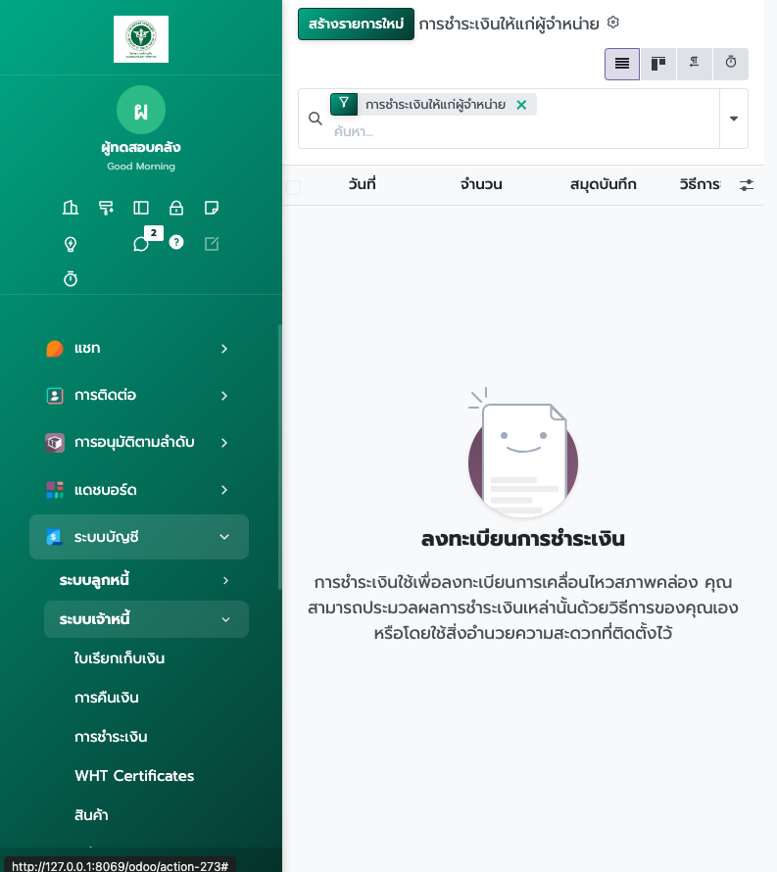
▲ ภาพที่ 11 เมนูการชำระเงินให้แก่ผู้จำหน่าย ใช้ดูรายการจ่ายที่การเงินบันทึกหลังกดจ่ายจากใบเรียกเก็บ
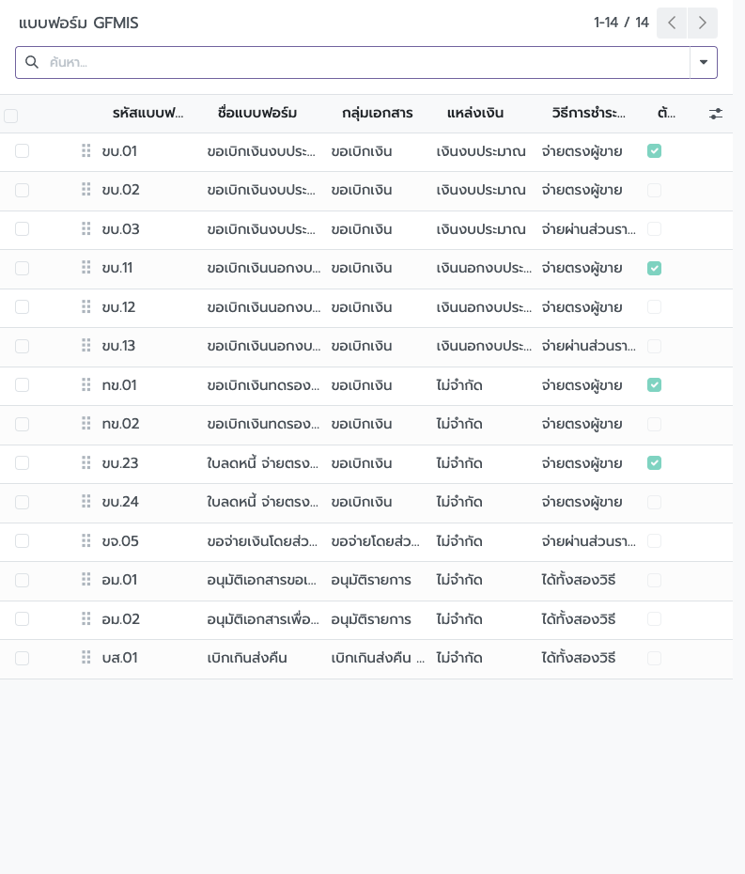
▲ ภาพที่ 12 แบบฟอร์ม GFMIS ขบ.01 และ ขบ.23 ต้องอ้างใบสั่งซื้อ ขบ.02 และ ขบ.24 ใช้เมื่อไม่มีใบสั่งซื้อ

บทที่ 7 ผู้จำหน่าย
ก่อนตั้งหนี้รายใหม่ เปิดเมนู ผู้จำหน่าย ตรวจชื่อ เลขประจำตัวผู้เสียภาษี ที่อยู่ และบัญชีเงินฝากที่ใช้รับเงิน ข้อมูลนี้ถูกดึงไปใบเรียกเก็บและเอกสาร GFMIS
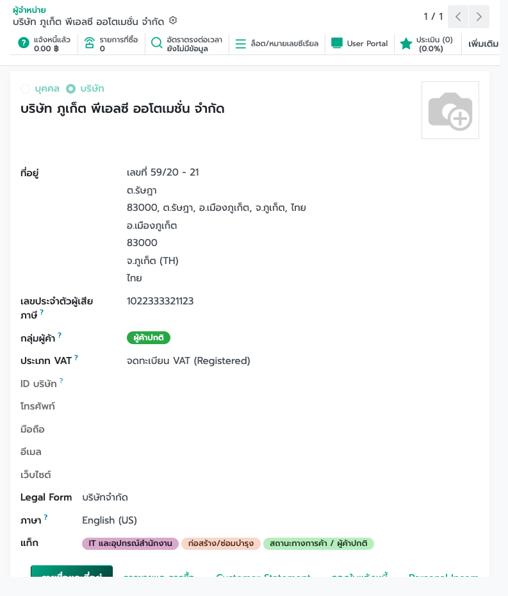
▲ ภาพที่ 13 หน้าผู้จำหน่าย ตรวจชื่อ ที่อยู่ เลขประจำตัวผู้เสียภาษี 13 หลัก และประเภท VAT ก่อนตั้งหนี้
- ผู้ขายนิติบุคคลต้องมีเลขประจำตัวผู้เสียภาษี 13 หลัก
- บัญชีธนาคารผู้รับเงินต้องเป็นของคู่สัญญารายนั้น
- เงื่อนไขการชำระใช้กำหนดวันครบกำหนดบนใบเรียกเก็บ

